МИНИСТЕРСТВО НАУКИ И ВЫСШЕГО ОБРАЗОВАНИЯ РОССИЙСКОЙ ФЕДЕРАЦИИ
федеральное государственное автономное образовательное учреждение высшего образования
«САНКТ-ПЕТЕРБУРГСКИЙ ГОСУДАРСТВЕННЫЙ УНИВЕРСИТЕТ
АЭРОКОСМИЧЕСКОГО ПРИБОРОСТРОЕНИЯ»
КАФЕДРА № 44
ОТЧЕТ
ЗАЩИЩЕН С ОЦЕНКОЙ
ПРЕПОДАВАТЕЛЬ
старший преподаватель |  |  |  | Н.А. Соловьева
должность, уч. Степень, звание |  | подпись, дата |  | инициалы, фамилия

ОТЧЕТ О ЛАБОРАТОРНОЙ РАБОТЕ №5
КЛАССЫ: НАСЛЕДОВАНИЕ И УРОВНИ ДОСТУПА

по курсу: ТЕХНОЛОГИИ ПРОГРАММИРОВАНИЯ
РАБОТУ ВЫПОЛНИЛ
СТУДЕНТ ГР. № | 4341 |  |  |  | Е.П. Березин
 |  |  | подпись, дата |  | инициалы, фамилия

Санкт-Петербург
2025
Лабораторная работа № 5
«Классы: наследование и уровни доступа»
по курсу «Технология программирования». Весенний семестр

Задание

На основе примера из раздела 2 подготовить программу, содержащую классы «Отдел», «Сотрудник» (Employee) и «Человек» (Human).

Поля класса «Отдел»:
- список сотрудников, реализованный как контейнер (элементы контейнера – объекты класса Employee), вид которого задается вариантом (см. Таблицу 1);
- название отдела;
- максимальное количество сотрудников.

Методы класса «Отдел» должны решать следующие задачи:
- добавление нового сотрудника. Если при добавлении нового работника количество сотрудников превысит заданное максимальное количество, то добавлять нельзя. Программа должна вывести сообщение;
- удаление сотрудника;
- вывод на экран списка всех сотрудников с выводом полной информации по каждому.

Класс Employee должен быть наследником класса Human. Уровень доступа полей класса Human и уровень доступа при наследовании в классе Employee определяется вариантом в Таблице 1.
Если по варианту внешний доступ к полю запрещен, в класс нужно добавить методы set__ и get__ для присваивания и получения значения соответственно.

Поля класса Human:
- имя
- отчество
- фамилия
- год рождения
Методы класса Human:
- возвращение инициалов
- вычисление возраста

Поля класса Employee:
- год поступления на работу
Методы класса Employee:
- конструктор, присваивающий значения всем полям

Программа должна содержать меню, позволяющее продемонстрировать работу любого метода.

Подобрать программные примеры, демонстрирующие допустимое и недопустимое обращение к полям и методам классов «Отдел», «Сотрудник» (Employee) и «Человек» (Human) в зависимости от уровня доступа, по аналогии с разделом 3.

В разделе 1 дается начальная информация по описанию класса. В разделе 2 показано наследование. В разделе 3 приведены примеры на различные комбинации уровней доступа при наследовании.

Вариант
Номер варианта: 5;
Уровни доступа полей класса Human: private;
Уровни доступа полей класса Employee: protected;
Контейнер: vector.

Примеры обращения к полям/методам
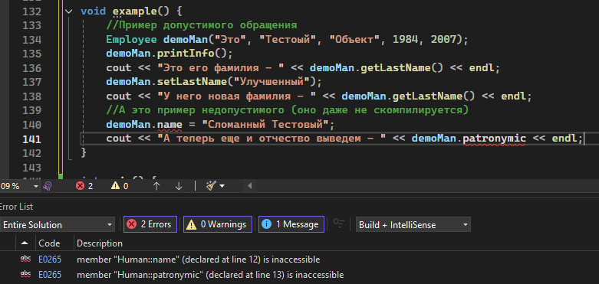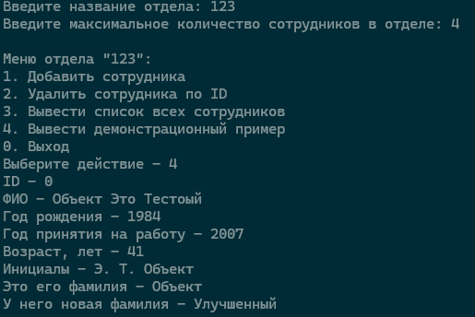

Скриншоты с примерами работы
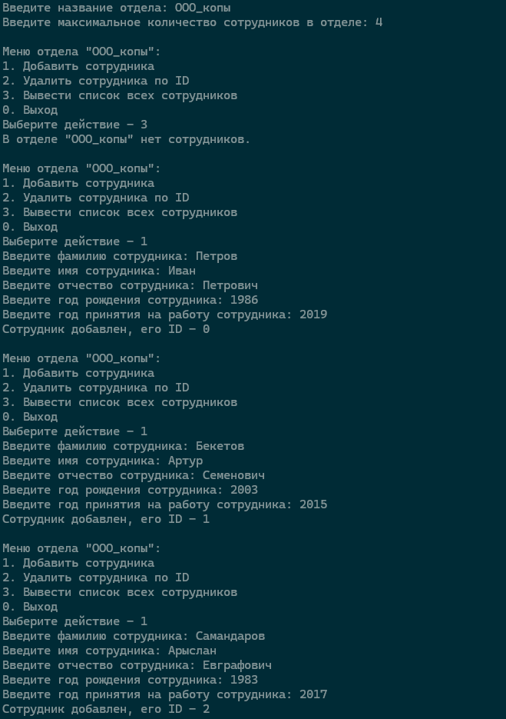

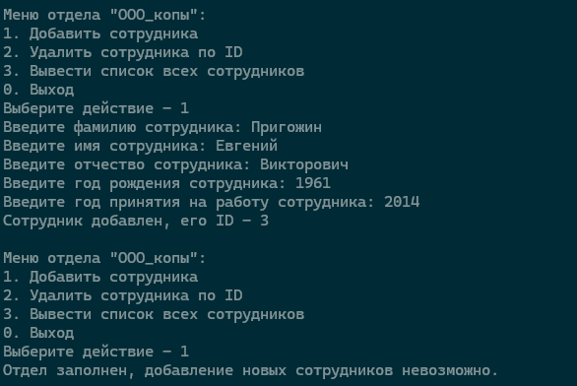
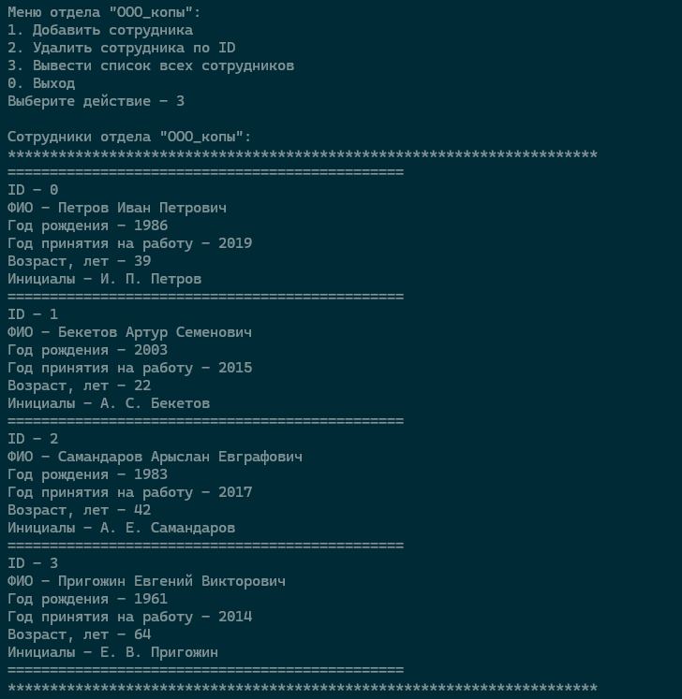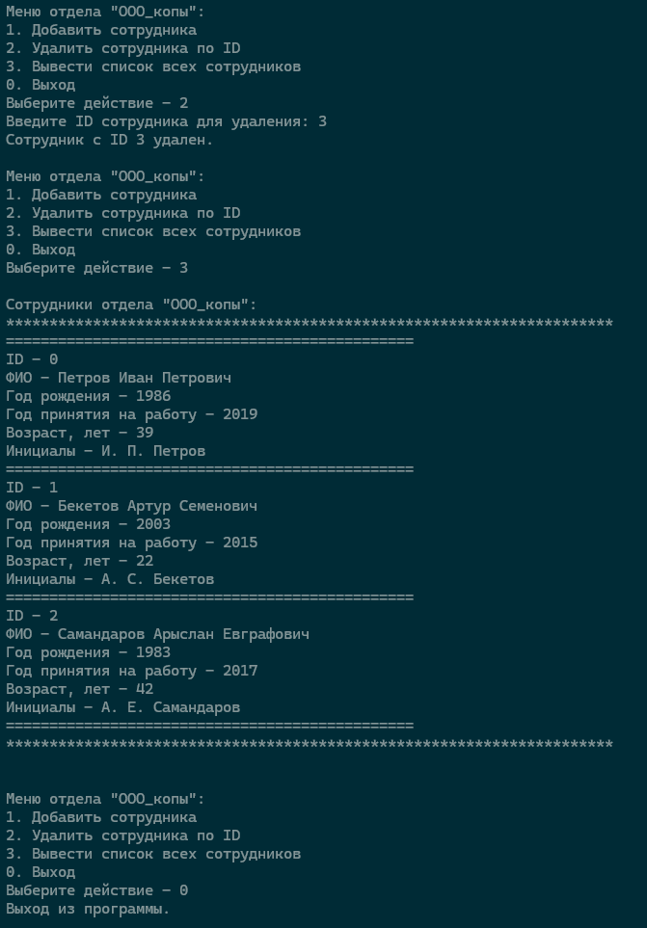
Текст программы
#include <iostream>
#include <ctime>
#include <vector>
#include <string>
#include <Windows.h>

using namespace std;

class Human {
private:
string name;
string patronymic;
string lastName;
int birthYear;

public:
Human(string objName = "", string objPatronymic = "", string objLastName = "", int objBY = 0)
: name(objName), patronymic(objPatronymic), lastName(objLastName), birthYear(objBY) {
}

string getInicials() const {
string initials = "";
if (!name.empty()) initials += string(1, name[0]) + ". ";
if (!patronymic.empty()) initials += string(1, patronymic[0]) + ".";
return initials + " " + lastName;
}

int calculateAge() const {
time_t now = time(0);
tm ltm;
localtime_s(&ltm, &now);
int currYear = 1900 + ltm.tm_year;
return currYear - birthYear;
}

string getName() const { return name; }
string getPatronymic() const { return patronymic; }
string getLastName() const { return lastName; }
int getBY() const { return birthYear; }

void setName(const string& newName) { name = newName; }
void setPatronymic(const string& newPatronymic) { patronymic = newPatronymic; }
void setLastName(const string& newLastName) { lastName = newLastName; }
void setBY(int newBirthYear) { birthYear = newBirthYear; }
};

class Employee : public Human {
protected:
int startYear;
static int nextEmployeeId;
int employeeId;

public:
Employee(string objName, string objPatronymic, string objLastName, int objBY, int objSY)
: Human(objName, objPatronymic, objLastName, objBY), startYear(objSY), employeeId(nextEmployeeId++) {
}

Employee() : Human(), startYear(0), employeeId(nextEmployeeId++) {}

int getSY() const { return startYear; }
void setSY(int objStartYear) { startYear = objStartYear; }

int getId() const { return employeeId; }

void printInfo() const {
cout << "ID - " << employeeId << endl;
cout << "ФИО - " << getLastName() << ' ' << getName() << ' ' << getPatronymic() << endl;
cout << "Год рождения - " << getBY() << endl;
cout << "Год принятия на работу - " << startYear << endl;
cout << "Возраст, лет - " << calculateAge() << endl;
cout << "Инициалы - " << getInicials() << endl;
}
};

int Employee::nextEmployeeId = 0;

class Department {
private:
vector<Employee> employees;
string departmentName;
int maxEmployees;

public:
Department(const string& departmentName, int maxEmployees)
: departmentName(departmentName), maxEmployees(maxEmployees) {
}

void addEmployee(const Employee& newEmployee) {
if (employees.size() >= maxEmployees) {
cout << "ОШИБКА! Невозможно добавить сотрудника, отдел заполнен полностью!\n";
return;
}
employees.push_back(newEmployee);
cout << "Сотрудник добавлен, его ID - " << newEmployee.getId() << endl;
}

void removeEmployee(int id) {
for (auto it = employees.begin(); it != employees.end(); ++it) {
if (it->getId() == id) {
employees.erase(it);
cout << "Сотрудник с ID " << id << " удален." << endl;
return;
}
}
cout << "Сотрудник с ID " << id << " не найден." << endl;
}

void printEmployees() const {
if (employees.empty()) {
cout << "В отделе \"" << departmentName << "\" нет сотрудников.\n";
}
else {
cout << "\nСотрудники отдела \"" << departmentName << "\":\n";
cout << "**********************************************************************\n";
cout << "===============================================\n";
for (const auto& emp : employees) {
emp.printInfo();
cout << "===============================================\n";
}
cout << "**********************************************************************\n" << endl;
}
}

const string& getDepartmentName() const { return departmentName; }
int getMaxEmployees() const { return maxEmployees; }
int getEmployeeCount() const { return employees.size(); }
};

void example() {
//Пример допустимого обращения
Employee demoMan("Это", "Тестоый", "Объект", 1984, 2007);
demoMan.printInfo();
cout << "Это его фамилия - " << demoMan.getLastName() << endl;
demoMan.setLastName("Улучшенный");
cout << "У него новая фамилия - " << demoMan.getLastName() << endl;
//А это пример недопустимого (оно даже не скомпилируется)
/*
demoMan.name = "Сломанный Тестовый";
cout << "А теперь еще и отчество выведем - " << demoMan.patronymic << endl;
*/
}

int main() {
setlocale(LC_ALL, "RU");
SetConsoleCP(1251);
SetConsoleOutputCP(1251);

string departmentName;
int maxEmployees;

cout << "Введите название отдела: ";
cin >> departmentName;

cout << "Введите максимальное количество сотрудников в отделе: ";
cin >> maxEmployees;

Department department(departmentName, maxEmployees);

int choice;
do {
cout << "\nМеню отдела \"" << department.getDepartmentName() << "\":\n";
cout << "1. Добавить сотрудника\n";
cout << "2. Удалить сотрудника по ID\n";
cout << "3. Вывести список всех сотрудников\n";
cout << "4. Вывести демонстрационный пример\n";
cout << "0. Выход\n";
cout << "Выберите действие - ";
cin >> choice;
switch (choice) {
case 1: {
if (department.getMaxEmployees() <= 0 || department.getEmployeeCount() == department.getMaxEmployees()) {
cout << "Отдел заполнен, добавление новых сотрудников невозможно.\n";
break;
}
string name, patronymic, lastName;
int birthYear, startYear;
cout << "Введите фамилию сотрудника: ";
getline(cin >> ws, lastName);
cout << "Введите имя сотрудника: ";
getline(cin >> ws, name);
cout << "Введите отчество сотрудника: ";
getline(cin >> ws, patronymic);
cout << "Введите год рождения сотрудника: ";
cin >> birthYear;
cout << "Введите год принятия на работу сотрудника: ";
cin >> startYear;
Employee newEmployee(name, patronymic, lastName, birthYear, startYear);
department.addEmployee(newEmployee);
break;
}
case 2: {
int employeeIdToRemove;
cout << "Введите ID сотрудника для удаления: ";
cin >> employeeIdToRemove;
department.removeEmployee(employeeIdToRemove);
break;
}
case 3:
department.printEmployees();
break;
case 4:
example();
break;
case 0:
cout << "Выход из программы.\n";
break;
default:
cout << "Неверный выбор. Пожалуйста, попробуйте снова.\n";
}
} while (choice != 0);

return 0;
}

